**小五班每日动态**

**12月5日 星期二 晴☀**

**每一个小日子**

**来园情况**

1.幼儿来园人数：小五班应到22人，实到15人，7人请假。

2.晨间来园：今天星期二啦！崭新的心情迎接崭新的一天！宝贝们背着小水杯开开心心地走进幼儿园里，来园后能够自主将水杯放在水杯架上，然后去签到测量体温。

3.自主点心：现在我们是自主吃点心啦，看我们会自己倒牛奶了呢，吃完后选择喜欢的区域进行区域游戏，实在是太棒啦！

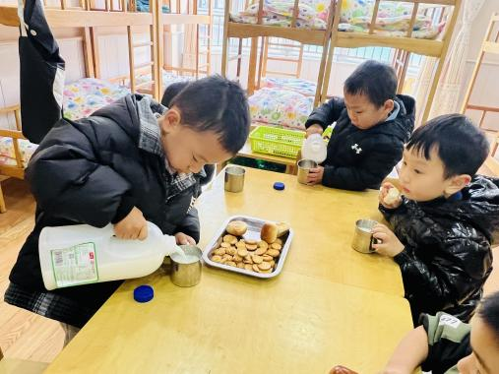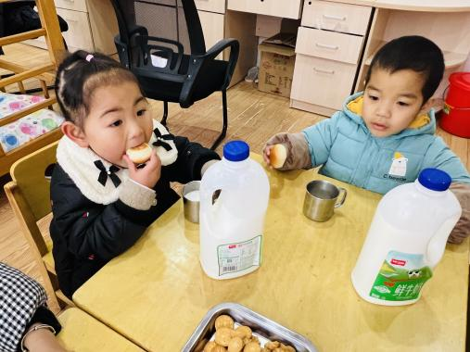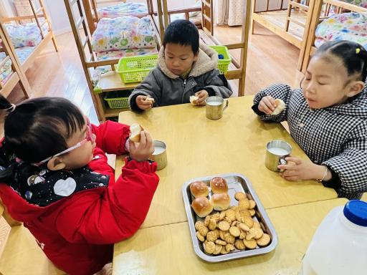

**户外活动**

今天户外活动我们玩的是轮胎山，爬到山上看看风景，还可以休息休息，实在是太有趣啦！

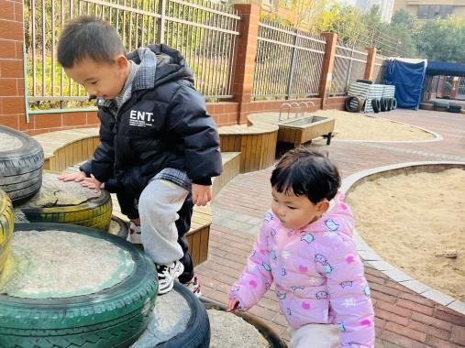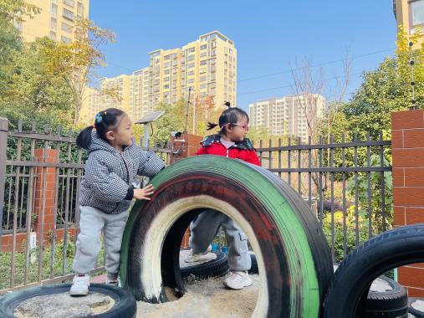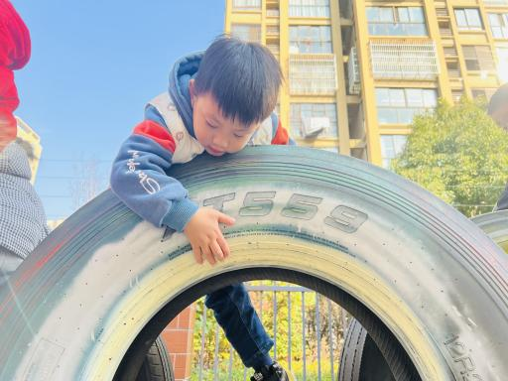

**集体活动**

这是一节有关数量排序的数学活动。它是让幼儿在自我探索的过程中发现数量，从而感知从少到多排序的特点，然后在操作的过程中进一步巩固。这对发展幼儿的观察力、比较能力和探索精神具有重要意义，也将一种有序做事的思维渗透到生活习惯中去。活动欲通过给小熊铺路的情境引导幼儿从少到多的有趣游戏，在游戏中感知数量。

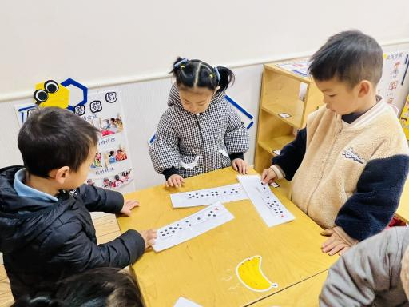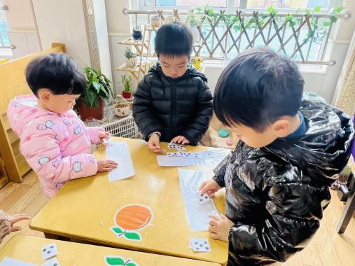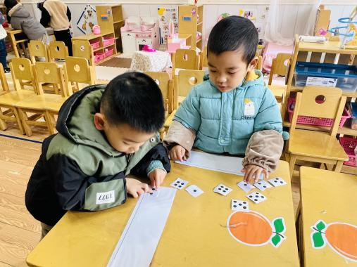

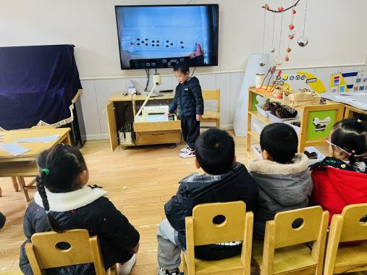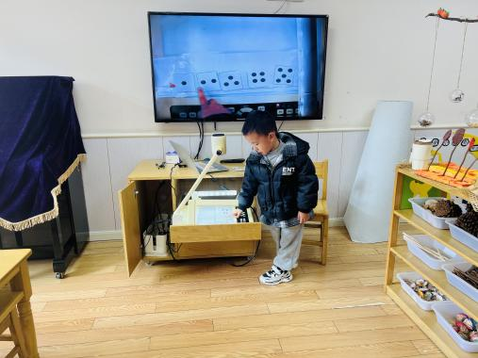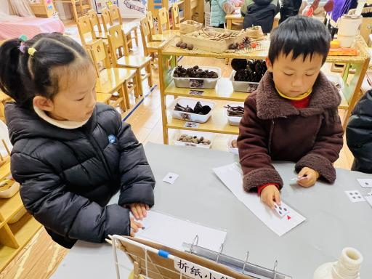

**美味的午餐**

今天的午餐吃的是**藜麦饭、海鲜菇甜椒炒牛柳、清炒菠菜、西红柿猪肝汤。**

|  |  |  |  |  |
| --- | --- | --- | --- | --- |
| 序号 | 姓名 | 午餐情况 | | |
| 饭 | 菜 | 汤 |
| 1 | 吴彧辰 | √ | √ | √ |
| 2 | 何清墨 | 请假 |  |  |
| 3 | 吴歆悦 | √ | √ | √ |
| 4 | 马朵艺 | √ | √ | √ |
| 5 | 冯梦瑶 | √ | √ | √ |
| 6 | 刘芷桐 | 请假 |  |  |
| 7 | 张妤 | √ | √ | ○ |
| 8 | 周泽琦 | √ | √ | √ |
| 9 | 梁宇润 | 请假 |  |  |
| 10 | 于悠 | √ | √ | √ |
| 11 | 郭瑞晨 | √ | √ | √ |
| 12 | 黄宇哲 | √ | √ | √ |
| 13 | 冯文尧 | √ | √ | ○ |
| 14 | 孙瀚哲 | √ | √ | ○ |
| 15 | 张子熠 | √ | √ | ○ |
| 16 | 刘宸汐 | √ | √ | √ |
| 17 | 吴曦陌 | √ | √ | ○ |
| 18 | 叶宸泽 | 请假 |  |  |
| 19 | 方书彦 | 请假 |  |  |
| 20 | 邱梓安 | √ | ○ | ○ |
| 21 | 霍学辰 | 请假 |  |  |
| 22 | 陆明轩 | 请假 |  |  |

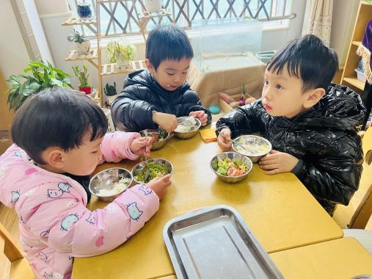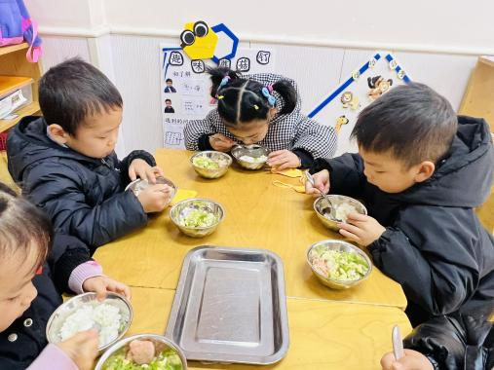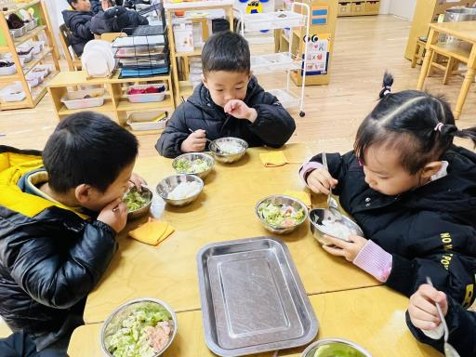

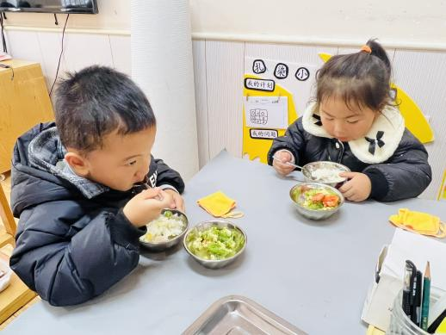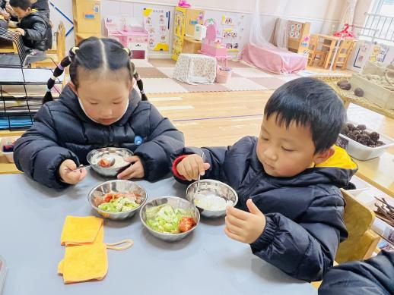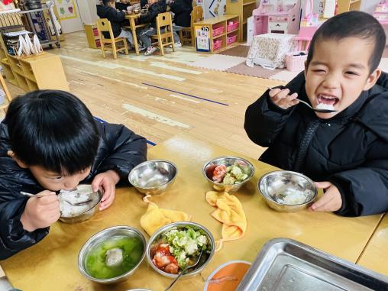

**睡午觉啦！**

在今天的午睡活动中，小朋友们都能够很快地躺下来，很棒哟！大部分宝宝在13:00前都睡着了，美美地睡了一个午觉哦！希望其他小朋友明天也可以睡一个香香的午觉哦！

**温馨提示**

★近期寒潮来袭温度较低，家长们注意给宝贝们穿适合的衣物，避免着凉。

★继续引导和鼓励宝贝在家自己的事情自己做，如自己吃饭，自己穿脱、整理衣服等。

★个别小朋友还不太会拉拉链哦，家长们在家也可以多鼓励引导孩子！